**PODER JUDICIÁRIO DO ESTADO DO RIO DE JANEIRO**

|  |
| --- |
| **RIGER – RELATÓRIO DE INFORMAÇÕES GERENCIAIS** |
|  |
| **1ª Vice-Presidência (01 VP)** |

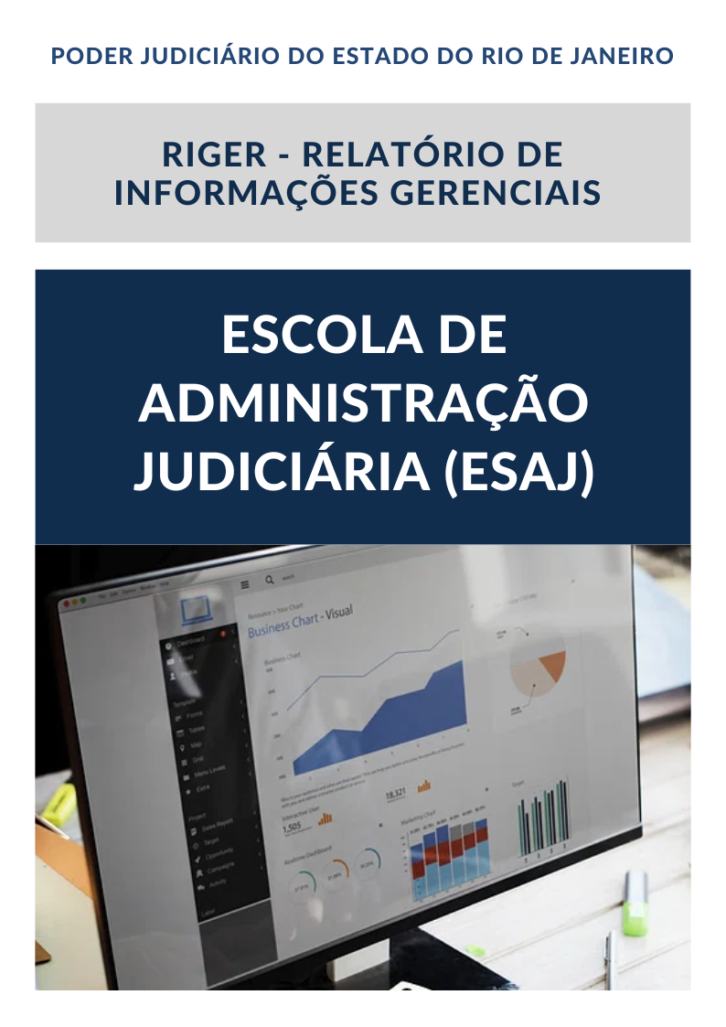

|  |
| --- |
| **Ano: 202X** |

|  |  |  |  |
| --- | --- | --- | --- |
|  | **Semestral** |  | **Anual** |

**ATENÇÃO!** Marque com um X uma das opções acima, conforme o período das informações: 1º semestre (consolida as informações do 1º semestre) ou anual (as informações do 1º semestre são acumuladas às do 2º semestre para fins de consolidação do ano vigente).

|  |  |
| --- | --- |
| **Dados do Relatório** | |
| **Elaborado por:** | **Diretor do Departamento** |
| **Aprovado por:** | **Desembargador 1ª Vice-Presidente** |
| **Data de Emissão:** | **XX/XX/XX** |

|  |  |
| --- | --- |
| **Dados Referenciais da Unidade Emissora do RIGER** | |
| **Denominação:** | **1ª Vice-Presidência** |
| **Telefone:** | **(21) 3133-6245** |
| **Link:** | [**1ª Vice-Presidência - Tribunal de Justiça do Estado do Rio de Janeiro (tjrj.jus.br)**](https://www.tjrj.jus.br/web/guest/institucional/vice_pres/1vice_pres/1_vice_pres) |
| **CNPJ:** | **28.538.734/0001-48** |
| **E-mail Geral:** | [**1vp-gabinete@tjrj.jus.br**](mailto:1vp-gabinete@tjrj.jus.br) |

Sumário

1. ESTRUTURA ORGANIZACIONAL|ORGANOGRAMA 5

2. GABINETE 6

3. ASSESSORIA 6

3.1 - Assessoria Técnico-Administrativa – ASTEC 6

4. DEPARTAMENTO DE AUTUAÇÃO E DISTRIBUIÇÃO CÍVEL - DECIV 7

4.1 – Divisão de Indexação Cível 8

4.2 – Divisão de Autuação 8

4.3 – Divisão de Prevenção 9

4.4 – Divisão de Distribuição 10

5. SISTEMA DE GESTÃO DA QUALIDADE DO DECIV 11

5.1 - Certificação NBR ISO 9001:2015 11

5.1.1 – Escopo 11

5.1.2 – Histórico 11

5.1.3 – Certificado 12

5.2 - Direcionadores Estratégicos: 13

5.3 - Objetivos da Qualidade: 14

5.4 - Representante da Administração Superior– RAS 14

6. INDICADORES E MÉTRICAS INSTITUCIONAIS – DECIV 15

6.1 – TEMPO MÉDIO ENTRE O RECEBIMENTO E DISTRIBUIÇÃO DE FEITOS URGENTES 15

6.2 – TEMPO MÉDIO ENTRE O RECEBIMENTO E A DISTRIBUIÇÃO DE FEITOS NÃO URGENTES 16

6.3 – TEMPO MÉDIO ENTRE A AUTUAÇÃO E A DISTRIBUIÇÃO DE FEITOS URGENTES 17

6.4 – TEMPO MÉDIO ENTRE A AUTUAÇÃO E A DISTRIBUIÇÃO DE FEITOS NÃO URGENTES 18

6.5 – TEMPO MÉDIO ENTRE O RECEBIMENTO E A AUTUAÇÃO DE FEITOS URGENTES 19

6.6 – TEMPO MÉDIO ENTRE O RECEBIMENTO E A AUTUAÇÃO DE FEITOS NÃO URGENTES 20

6.7 – NÚMERO DE PROCESSOS RECEBIDOS PELA DIPRE NO MÊS 21

6.8 – NÚMERO DE PROCESSOS DISTRIBUÍDOS NO MÊS 22

6.9 – PERCENTUAL DE CONSISTÊNCIAS NO PROCESSO DE DISTRIBUIÇÃO 23

7. PRINCIPAIS REALIZAÇÕES 24

7.1 AÇÕES EM DESTAQUE 24

7.2 AUDITORIAS DECIV 24

7.3 GESTÃO DA QUALIDADE DECIV 24

8. PLANILHAS DE INDICADORES - ESTRATÉGICOS GERENCIAIS E OPERACIONAIS - DECIV 25

# 1. ESTRUTURA ORGANIZACIONAL|ORGANOGRAMA

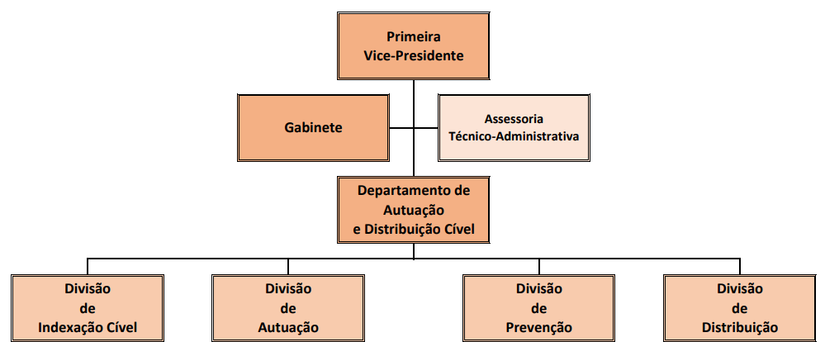

# 2. GABINETE

Cabe ao Gabinete do Primeiro Vice-Presidente:

a) dirigir, orientar e coordenar atividades que atendam, com presteza e permanência, ao Vice-Presidente no desempenho de suas funções;

b) supervisionar e controlar a recepção, a seleção e o encaminhamento de expediente e correspondência confidencial ou não confidencial do Vice-Presidente;

c) manter sob guarda documentos relativos a assuntos a cargo do Vice-Presidente ou os que, por sua natureza, mereçam custódia reservada;

d) receber visitantes, marcar entrevistas e organizar a agenda de compromissos oficiais do Vice-Presidente;

e) preparar o expediente necessário às nomeações, designações e substituições em cargos comissionados e funções gratificadas da Vice-Presidência;

f) realizar o planejamento estratégico de ações e projetos, em consonância com diretrizes estabelecidas pela Comissão de Gestão Estratégica;

g) estabelecer e implementar sistemática de objetivos de desempenho, com indicadores que permitam o acompanhamento e o controle das funções das atividades técnicas e administrativas da Vice-Presidência;

h) promover e executar as atividades do Sistema de Documentação do SIGA, para o estabelecimento de sistemas, rotinas e padrões.

**Chefe de Gabinete**: Sidmar Lopes Magalhães

**Endereço**: Rua Dom Manuel nº 37, sala 502 – Lâmina III

**Telefone**: (21) 3133-6395

# 3. ASSESSORIA

## 3.1 - Assessoria Técnico-Administrativa – ASTEC

Cabe à Assessoria Técnico-Administrativa:

a) proceder à instrução de processos recebidos do Conselho da Magistratura;

b) executar atividades de assessoramento técnico e administrativo relativas a planejamento, normatização, análise e revisão de processos de gestão das unidades organizacionais que compõem a Vice-Presidência;

c) elaborar minutas de despachos, decisões e acórdãos do vice-Presidente em processo em que este seja relator, originário ou designado, no âmbito dos órgãos colegiados que componha;

d) proceder ao exame de pauta e elaborar minutas de voto-vogal do Vice-Presidente para as sessões dos órgãos colegiados que componha;

e) solicitar e controlar o estoque de material da unidade;

f) gerenciar os servidores e verificar o cumprimento de escalas de férias e de licenças;

g) auxiliar o Vice-Presidente nas atividades relacionadas à Seção Cível;

# 4. DEPARTAMENTO DE AUTUAÇÃO E DISTRIBUIÇÃO CÍVEL - DECIV

Ao Departamento de Autuação e Distribuição Cível cabe:

a) gerenciar as atividades relacionadas à autuação, ao exame de prevenção e à distribuição dos processos judiciais cíveis de segunda instância;

b) estabelecer procedimentos e controles internos, objetivando o correto recolhimento de custas judiciais nos recursos e ações originárias cíveis que dependam de autuação e distribuição no segundo grau de jurisdição;

c) gerenciar os servidores, terceirizados, estagiários e colaboradores, e verificando sua frequência e o cumprimento de escalas de férias e de licenças;

d) comunicar ao Vice-Presidente irregularidades relativas à distribuição de processos judiciais;

e) solicitar e controlar o estoque de material;

f) prestar informações, expedir ofícios e certidões, autenticar documentos em posse da Vice-Presidência e instruir processos administrativos relativos ao Departamento;

g) elaborar, divulgar e atualizar relatórios gerenciais e estatísticos contemplando o acompanhamento das atividades do Departamento da Primeira Vice-Presidência;

h) coordenar as atividades da Central de Indexação Cível;

i) acompanhar auditorias de gestão;

j) instruir processos administrativos relativos ao Departamento;

k) solicitar e controlar o estoque de material da unidade;

l) expedir ofícios e certidões;

m) comunicar ao Vice-Presidente irregularidades relativas à distribuição de processos judiciais;

n) coordenar a atuação das Divisões que compõe o Departamento de forma a garantir a Autuação, Prevenção e Distribuição de feitos de forma célere e eficaz;

o) analisar solicitação de distribuição urgente;

p) coordenar o treinamento e reciclagem dos funcionários ligados ao Departamento e suas Divisões, visando ao aperfeiçoamento das tarefas executadas;

q) analisar e informar ao Primeiro Vice-Presidente a existência de impedimentos no âmbito de atuação do Departamento de Autuação e Distribuição Cível e suas Divisões;

O Departamento de Autuação e Distribuição Cível compreende as seguintes Unidades:

I - Divisão de Indexação Cível;

II - Divisão de Autuação;

III - Divisão de Prevenção;

IV - Divisão de Distribuição.

**Diretor (a)**: Márcia Rangel Roale de Amorim

**Endereço**: Rua Dom Manuel nº 37, sala 501 C

**Telefone**: (21) 3133-6532

**E-mail**: [**deciv@tjrj.jus.br**](mailto:deciv@tjrj.jus.br)

## 4.1 – Divisão de Indexação Cível

Cabe à Divisão de Indexação Cível:

a) receber os Autos Físicos Digitalizados (AFD) oriundos da primeira instância;

b) promover a correta validação, indexação e virtualização dos Autos Físicos Digitalizados (AFD) a ela encaminhados;

c) devolver os feitos à primeira instância ou remeter os Autos Físicos Digitalizados (AFD), conforme a normatização deste E. Tribunal de Justiça;

d) promover o treinamento e reciclagem dos funcionários, estagiários e terceirizados ligados à Central, visando ao constante aperfeiçoamento das tarefas executadas;

**Diretor (a):** Stella Maris Duarte de Miranda Marques

**Endereço**: Av. Erasmo Braga, 115/508 (Lâmina Central – 5º andar)

**Telefone**: (21) 3133-3662

**E-mail:** [**deciv.dinci@tjrj.jus.br**](mailto:deciv.dinci@tjrj.jus.br)

## 4.2 – Divisão de Autuação

Cabe à Divisão de Autuação:

a) administrar e executar os serviços de autuar e prevenir Apelações Cíveis;

b) administrar e executar os serviços de autuar e prevenir Recursos e Processos Originários;

c) administrar e executar os serviços de autuar e prevenir Agravos de Instrumento e feitos de natureza Urgente;

d) administrar e executar os serviços de autuar e prevenir os demais feitos de sua competência;

e) executar procedimentos e controles para o célere trâmite dos processos na Divisão;

f) executar procedimentos e controles internos, objetivando o correto recolhimento de valores correspondentes às despesas processuais;

g) atuar junto ao Departamento de Autuação e Distribuição Cível e à Central de Indexação, trocando informações na busca de melhores práticas relacionadas àquela Central;

h) promover o treinamento e reciclagem dos funcionários, estagiários e terceirizados ligados à Divisão, visando ao aperfeiçoamento das tarefas executadas;

**Diretor (a):** Michele Damasceno Marques Mello

**Endereço**: Rua Dom Manuel n° 37, sala 501 B

**Telefone:** 3133-6705

**E-mail:** [**decivdiaut@tjrj.jus.br**](mailto:decivdiaut@tjrj.jus.br)

## 4.3 – Divisão de Prevenção

Cabe à Divisão de Prevenção:

a) providenciar o célere exame de prevenção nas Apelações que lhe forem encaminhadas, assinalando-a quando existente, a fim de orientar a distribuição.

b) providenciar o célere exame de prevenção nos Recursos Originários que lhe forem encaminhadas, assinalando-a quando existente, a fim de orientar a distribuição.

c) providenciar o célere exame de prevenção nos Agravos de Instrumento e feitos de natureza Urgente, assinalando-a quando existente, a fim de orientar a distribuição;

d) providenciar o célere exame de prevenção dos demais feitos da sua competência;

e) lançar informações nos feitos de sua competência, de acordo com o determinado pelo Primeiro Vice-Presidente;

f) promover o treinamento e reciclagem dos funcionários, estagiários e terceirizados ligados à Divisão, visando ao aperfeiçoamento das tarefas executadas;

**Diretor (a)**: Christiana Lopes de Avellar Brasil

**Endereço**: Rua Dom Manuel n° 37, sala 501 B

**Telefone**: 3133-6534

**E-mail**:[**decivdipre@tjrj.jus.br**](mailto:decivdipre@tjrj.jus.br)

## 4.4 – Divisão de Distribuição

Cabe à Divisão de Distribuição:

a) proceder à distribuição ações, recursos e incidentes cíveis no âmbito do segundo grau de jurisdição, respeitada a prevenção, quando existente, e o critério de compensação;

b) entregar os autos dos feitos distribuídos e demais expedientes às respectivas câmaras ou desembargadores;

c) expedir ofícios aos cartórios distribuidores para registro nos casos de ação rescisória;

d) diligenciar pelo cumprimento dos horários de distribuição estabelecidos pelo Primeiro Vice-Presidente, comunicando ao Departamento de Autuação e Distribuição Cível eventual intercorrência que impossibilite o seu cumprimento;

e) diligenciar pela transparência nas audiências de Distribuições;

**Diretor (a)**: Fabiano Aleixo Vieira

**Endereço**: Rua Dom Manuel n° 37, sala 501 B

**Telefone**: 3133-6530

**E-mail**: [**decivdidis@tjrj.jus.br**](mailto:decivdidis@tjrj.jus.br)

# 5. SISTEMA DE GESTÃO DA QUALIDADE DO DECIV

## 5.1 - Certificação NBR ISO 9001:2015

## 5.1.1 – Escopo

Processos de trabalho de autuar, prevenir, distribuir recursos e demais medidas da competência originária do Tribunal de Justiça do Estado do Rio de Janeiro na área Cível e gerir o Departamento de Autuação e Distribuição Cível.

## 5.1.2 – Histórico

Em dezembro de 2006, pela primeira vez, o DECIV teve o seu Sistema Integrado de Gestão certificado de acordo com os requisitos da norma NBR ISO 9001:2000 e, em dezembro de 2009, de acordo com os requisitos da norma NBR ISO 9001:2008.

Em 2012 e em 2015, o SGQ/DECIV foi recertificado de acordo com a NBR ISO 9001:2008.

As auditorias externas realizadas em 2016 e em 2017 recomendaram a manutenção da Certificação do sistema de gestão da qualidade na norma de referência ISO 9001:2008.

Em 2018, a auditoria externa recomendou a recertificação do sistema, com migração na norma de referência para NBR ISO 9001:2015.

Em 2019, foi recomendada a manutenção do SGQ em conformidade com a Norma. Tendo em vista as medidas de afastamento social e segurança sanitária estabelecidas desde março de 2020, a auditoria daquele ano foi postergada para abril de 2021, quando o relatório recomendou a manutenção do SGQ em conformidade com a Norma NBR ISO 9001:2015.

Em 2021, já em novembro, a auditoria externa recomendou a recertificação do SGQ em conformidade com a norma NBR ISO 9001:2015, com validade até 12/11/2024.

Em 2022, a auditoria externa deliberou pela manutenção da certificação do SGQ na norma de referência.

## 5.1.3 – Certificado



## 5.2 - Direcionadores Estratégicos:

A política da qualidade do DECIV é a mesma do PJERJ, uma vez que as intenções e diretrizes relativas à qualidade são as mesmas.

Está apropriada à missão do DECIV e do PJERJ, tendo em vista sua finalidade precípua que é fazer com que os magistrados e servidores cumpram a missão a fim de alcançar a visão estabelecida para o Poder Judiciário do Estado do Rio de Janeiro.

Inclui um comprometimento com o atendimento aos requisitos e com a melhoria contínua da eficácia do SGQ/DECIV, pois se busca continuamente as melhores práticas de gestão para serem aplicadas no dia a dia, quer seja pelo monitoramento das atividades realizadas, com o controle das não conformidades, dos indicadores, das ações gerenciais, dentre outras; quer seja pela realização de reuniões de análise crítica do SGQ/DECIV.

**Política da Qualidade**

Prestar jurisdição e apoio à solução de conflitos mediante a valorização de magistrados e servidores, implementando práticas de gestão que impulsionem a Instituição a alcançar seus objetivos.

**Missão**

Resolver os conflitos de interesses em tempo adequado à sua natureza, visando à pacificação social e efetividade de suas decisões.

**Visão**

Até 2026, tornar-se o tribunal mais produtivo entre os tribunais estaduais de grande porte.

**Valores**

* Ética;
* Probidade;
* Transparência;
* Integridade;
* Acesso à justiça;
* Celeridade;
* Responsabilidade social e ambiental;
* Imparcialidade;
* Efetividade;
* Modernidade;

## 5.3 - Objetivos da Qualidade:

|  |
| --- |
| OBJETIVO DA QUALIDADE |

|  |  |  |  |  |  |
| --- | --- | --- | --- | --- | --- |
| MACRODESAFIO: AGILIDADE E PRODUTIVIDADE NA PRESTAÇÃO JURISDICIONAL | | | | | |
| OBJETIVO ESTRATÉGICO: APRIMORAMENTO DE MECANISMOS DE CELERIDADE JURISDICIONAL, BUSCANDO A RAZOÁVEL DURAÇÃO DO PROCESSO | | | | | | |
| OBJETIVO DA QUALIDADE | **INDICADOR** | **U.O.** | **SITUAÇÃO ANTERIOR** | **META** | **PERÍODO DE REALIZAÇÃO** | |
| GARANTIR A EFICIÊNCIA DA DISTRIBUIÇÃO DE FEITOS URGENTES | TEMPO MÉDIO ENTRE O RECEBIMENTO E DISTRIBUIÇÃO DE FEITOS URGENTES | DECIV | 0,92 DIAS EM MÉDIA ATÉ DEZEMBRO DE 2022 | MANTER MENOR OU IGUAL A 2 DIAS EM MÉDIA AO FINAL DE 2023 E DE 2024 | 01/01/2023 A 31/12/2024 | |

## 5.4 - Representante da Administração Superior– RAS

Nome: Bárbara Bassols Pegado Cortez

Telefone: (21) 3133-6535

E-mail: **barbaracortez@tjrj.jus.br**

# 6. INDICADORES E MÉTRICAS INSTITUCIONAIS – DECIV

## 6.1 – TEMPO MÉDIO ENTRE O RECEBIMENTO E DISTRIBUIÇÃO DE FEITOS URGENTES

|  |
| --- |
| Tempo Médio entre o Recebimento e Distribuição de Feitos Urgentes |

|  |
| --- |
| Departamento de Autuação e Distribuição Cível |

|  |  |
| --- | --- |
| Situações verificadas | |
| Linha de base |  |
| Situação atual |  |
| Meta |  |



|  |
| --- |
| **Análise geral:** |
| xxx |

## 6.2 – TEMPO MÉDIO ENTRE O RECEBIMENTO E A DISTRIBUIÇÃO DE FEITOS NÃO URGENTES

|  |
| --- |
| Tempo médio entre o recebimento e a distribuição de feitos não urgentes |

|  |
| --- |
| Departamento de Autuação e Distribuição Cível |

|  |  |
| --- | --- |
| Situações verificadas | |
| Linha de base |  |
| Situação atual |  |
| Meta |  |



**Análise geral:**

xxxx

## 6.3 – TEMPO MÉDIO ENTRE A AUTUAÇÃO E A DISTRIBUIÇÃO DE FEITOS URGENTES

|  |
| --- |
| Tempo médio entre a autuação e a distribuição de feitos urgentes |

|  |
| --- |
| Departamento de Autuação e Distribuição Cível |

|  |  |
| --- | --- |
| Situações verificadas | |
| Linha de base |  |
| Situação atual |  |
| Meta |  |



|  |
| --- |
| **Análise geral:** |
| xxx |

## 6.4 – TEMPO MÉDIO ENTRE A AUTUAÇÃO E A DISTRIBUIÇÃO DE FEITOS NÃO URGENTES

|  |
| --- |
| Tempo médio entre a autuação e a distribuição de feitos não urgentes |

|  |
| --- |
| Departamento de Autuação e Distribuição Cível |

|  |  |
| --- | --- |
| Situações verificadas | |
| Linha de base |  |
| Situação atual |  |
| Meta |  |



|  |
| --- |
| **Análise geral:** |
| xxx |

## 6.5 – TEMPO MÉDIO ENTRE O RECEBIMENTO E A AUTUAÇÃO DE FEITOS URGENTES

|  |
| --- |
| Tempo médio entre o recebimento e a autuação de feitos urgentes |

|  |
| --- |
| Divisão de Autuação |

|  |  |
| --- | --- |
| Situações verificadas | |
| Linha de base |  |
| Situação atual |  |
| Meta |  |



**Análise geral:**

xxx

## 6.6 – TEMPO MÉDIO ENTRE O RECEBIMENTO E A AUTUAÇÃO DE FEITOS NÃO URGENTES

|  |
| --- |
| Tempo médio entre o recebimento e a autuação de feitos não urgentes |

|  |
| --- |
| Divisão de Autuação |

|  |  |
| --- | --- |
| Situações verificadas | |
| Linha de base |  |
| Situação atual |  |
| Meta |  |



**Análise geral:**

xxx

## 6.7 – NÚMERO DE PROCESSOS RECEBIDOS PELA DIPRE NO MÊS

|  |
| --- |
| Número de processos recebidos pela DIPRE no mês |

|  |
| --- |
| Divisão de Prevenção |

|  |  |
| --- | --- |
| Situações verificadas | |
| Linha de base |  |
| Situação atual |  |
| Meta |  |



**Análise geral:**

xxx

## 6.8 – NÚMERO DE PROCESSOS DISTRIBUÍDOS NO MÊS

|  |
| --- |
| Número de processos distribuídos no mês |

|  |
| --- |
| Divisão de Distribuição |

|  |  |
| --- | --- |
| Situações verificadas | |
| Linha de base |  |
| Situação atual |  |
| Meta |  |



|  |
| --- |
| **Análise geral:** |
| xxx |

## 6.9 – PERCENTUAL DE CONSISTÊNCIAS NO PROCESSO DE DISTRIBUIÇÃO

|  |
| --- |
| Percentual de Consistências no processo de distribuição |

|  |
| --- |
| Divisão de Distribuição |

|  |  |
| --- | --- |
| Situações verificadas | |
| Linha de base |  |
| Situação atual |  |
| Meta |  |



|  |
| --- |
| **Análise geral:** |
| xxx |

# 7. PRINCIPAIS REALIZAÇÕES

## 7.1 AÇÕES EM DESTAQUE

Xxx

## 7.2 AUDITORIAS DECIV

Xxx

## 7.3 GESTÃO DA QUALIDADE DECIV

Xxx

# 8. PLANILHAS DE INDICADORES - ESTRATÉGICOS GERENCIAIS E OPERACIONAIS - DECIV

